Specialiųjų pirkimo sąlygų 1 priedas

TECHNINĖ SPECIFIKACIJA

- SĄVOKOS:
  - Pirkėjas / Užsakovas – Vilniaus universitetas.
  - Tiekėjas / Rangovas – ūkio subjektas – fizinis asmuo, privatusis juridinis asmuo, viešasis juridinis asmuo, kitos organizacijos ir jų padaliniai ar tokių asmenų grupė, su kuriuo Pirkėjas/Užsakovas sudaro Sutartį.
  - Sutartis – Sutartis, sudaroma tarp Rangovo ir Užsakovo dėl Pirkimo objekto.

- PIRKIMO OBJEKTAS:
2.1. Pirkimo objektas - Vilniaus universiteto objektų (nurodytų šios techninės specifikacijos 1 lentelėje) balkonų paprastojo remonto darbai, kurie išvardinti specialiųjų pirkimo sąlygų priede Nr. 2 „Darbų kainoraštis“, ir Pirkimo dokumentuose ir (ar) Sutartyje nenumatyti darbai, kurių iš anksto negalima numatyti, tačiau jie yra būtini, norint tinkamai įvykdyti Sutartį (toliau abu kartu – Darbai).
2.2. Statybos rūšis: paprastasis remontas.
2.3. Pirkimas apima: statybos darbus.
2.4. Darbams, kurie nustatyti specialiųjų pirkimo sąlygų priede Nr. 2 „Darbų kainoraštis“, taikoma fiksuoto įkainio kainodara. Dabų kiekis, nurodytas specialiųjų pirkimo sąlygų priede Nr. 2 „Darbų kainoraštis“, yra preliminarus ir Sutarties vykdymo metu negalės viršyti Sutartyje nustatytos pradinės Sutarties vertės. Daliai Sutarties, t. y. Pirkimo dokumentuose ir (ar) Sutartyje nenumatytiems Darbams, nustatoma kintamo įkainio kainodara, kurių (nenumatytų Darbų) apimtis Sutarties galiojimo metu – ne daugiau kaip 52 592,04 EUR be PVM, t. y. ne daugiau kaip 10 (dešimt) procentų nuo pradinės Sutarties vertės (ši dalis į pradinės Sutarties vertę neįskaičiuojama).

- TEISĖS AKTAI, KURIAIS VADOVAUJANTIS ATLIEKAMI DARBAI:
  - Lietuvos Respublikos (toliau – LR) statybos įstatymu;
  - STR 1.01.08:2002 „Statinio statybos rūšys“;
  - STR 1.06.01:2016 „Statybos darbai. Statinio statybos priežiūra“;
  - DT-500 Saugos ir sveikatos taisyklės statyboje;
  - BGST Bendrosios gaisrinės saugos taisyklėmis;
  - Kitais pirkimo objektui taikytinais statybos techniniais reglamentais (STR), LR įstatymais bei teisės aktais (aktualios jų redakcijos).

- REIKALAVIMAI STATYBINĖMS MEDŽIAGOMS:
4.1. Statybinės medžiagos turi būti nenaudotos, be defektų ir naujos.
4.2. Medžiagos, gaminiai ir naudojama įranga turi turėti kokybės patvirtinimo dokumentus, kurie yra nurodyti LR statybos įstatyme ir statybų techniniuose reglamentuose.
4.3. Darbų atlikimui visas reikalingas medžiagas pateikia Rangovas. Statybinių medžiagų, naudojamų Darbams atlikti, kaina turi būti įtraukta į Rangovo pasiūlytus įkainius.
4.4. Įranga ir mechanizmai, reikalingi atlikti darbams – Rangovo.
4.5. Balkonų fasado ir balkonų turėklų spalvos nekeičiamos ir dažų spalva turi būti suderinta su Užsakovu prieš Darbų vykdymą.

- DARBŲ ATLIKIMO VIETA
5.1. Darbų vieta: Vilniaus universiteto objektai, esantys Vilniaus mieste. Visų objektų sąrašas su adresais pateiktas šios techninės specifikacijos 1 lentelėje.

Lentelė Nr. 1 Vilniaus universiteto objektų sąrašas:
Nr. | Pavadinimas | Adresas | Paskirtis ir kita informacija
 | Pastatas - bendrabutis | M. K. Čiurlionio g. 23, Vilnius | Gyvenamoji (įvairioms socialinėms grupėms), neypatingas statinys.  Pastatas yra kultūros paveldo objekto teritorijoje.
 | Pastatas - bendrabutis | M. K. Čiurlionio g. 25, Vilnius | Gyvenamoji (įvairioms socialinėms grupėms), neypatingas statinys.  Pastatas yra kultūros paveldo objekto teritorijoje.
 | Pastatas - bendrabutis | M. K. Čiurlionio g. 27, Vilnius | Gyvenamoji (įvairioms socialinėms grupėms), ypatingas statinys  Pastatas yra kultūros paveldo objekto teritorijoje.
 | Pastatas - bendrabutis | Saulėtekio al. 4, Vilnius | Gyvenamoji (įvairioms socialinėms grupėms), ypatingas statinys
 | Pastatas - bendrabutis | Saulėtekio al. 6, Vilnius | Gyvenamoji (įvairioms socialinėms grupėms), ypatingas statinys
 | Pastatas - bendrabutis | Saulėtekio al. 8, Vilnius | Gyvenamoji (įvairioms socialinėms grupėms),  ypatingas statinys

- KITOS SĄLYGOS:
6.1. Apibūdinant pirkimo objektą, Techninėje specifikacijoje ar kitose Pirkimo dokumentuose galimai nurodytas konkretus modelis ar tiekimo šaltinis, konkretus procesas, būdingas konkretaus tiekėjo tiekiamoms prekėms, teikiamoms paslaugoms ar Darbams, ar prekių ženklas, patentas, tipai, konkreti kilmė ar gamyba, sertifikatai, standartai turi būti suprantami su žodžiais „arba lygiavertis“.

- PRIEDAI:
7.1. Balkonų fotofiksacija.

Pav. Nr. 1. (statinio adresas: M. K. Čiurlionio g. 27, Vilnius )

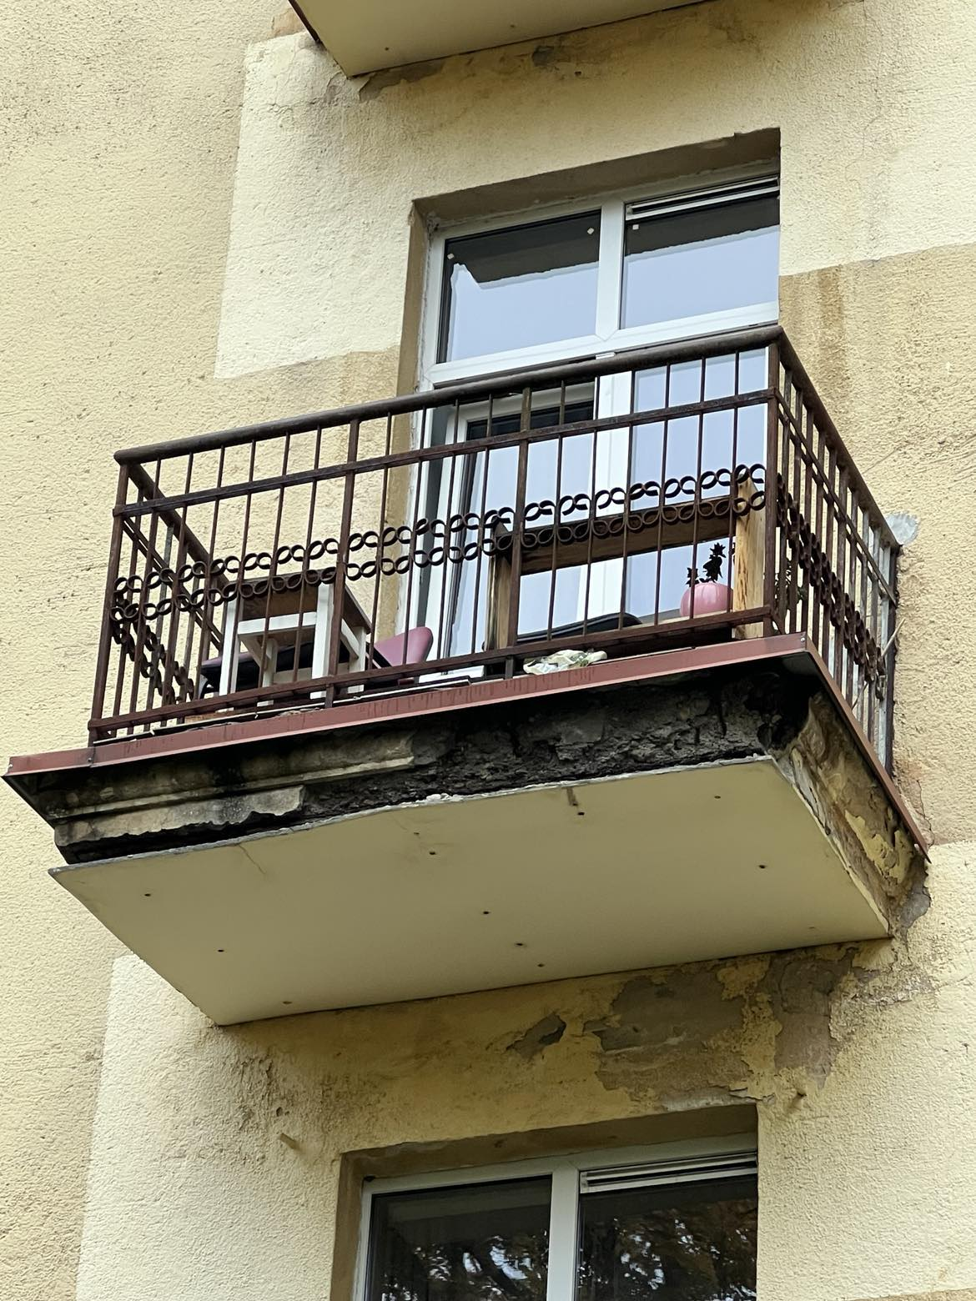

Pav. Nr. 2 (statinio adresas: M. K. Čiurlionio g. 27, Vilnius )

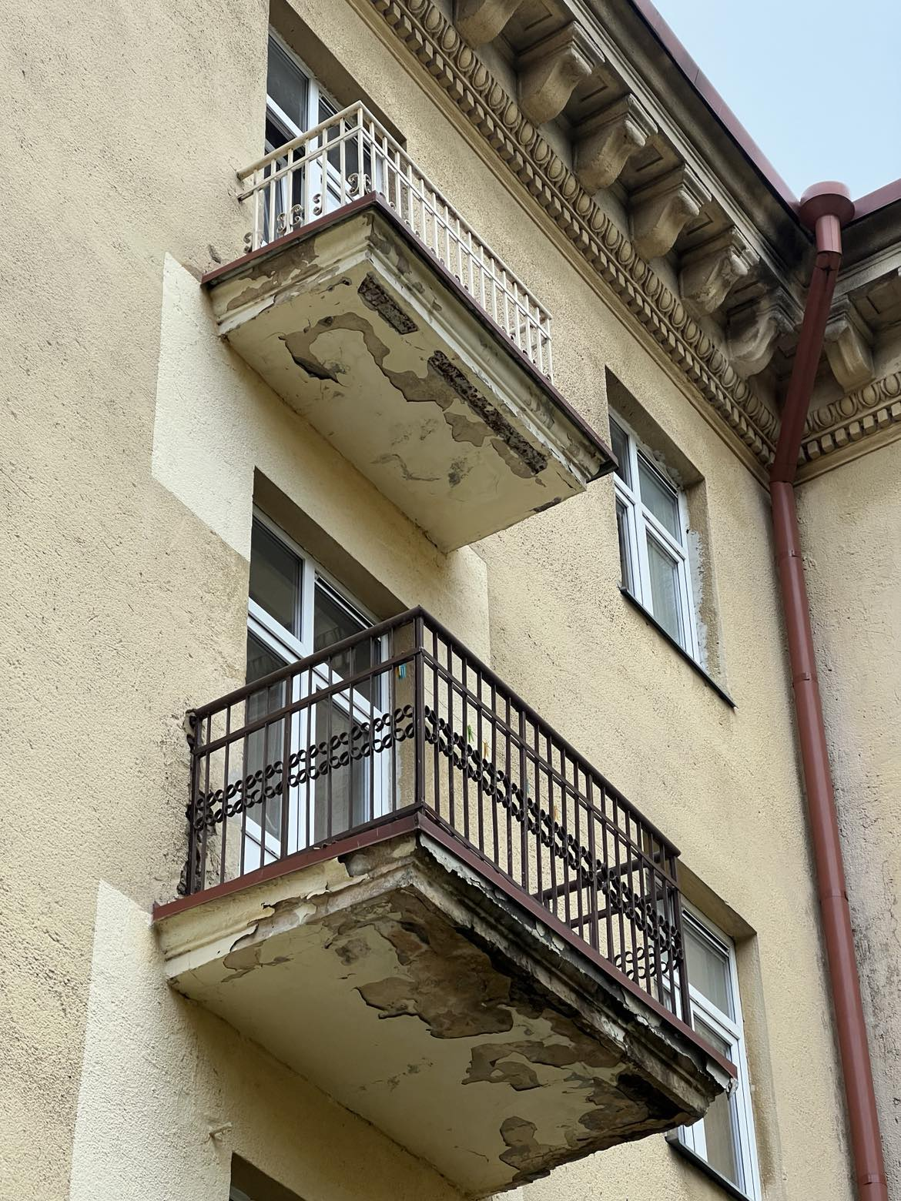

Pav. Nr. 3 (statinio adresas: M. K. Čiurlionio g. 27, Vilnius )

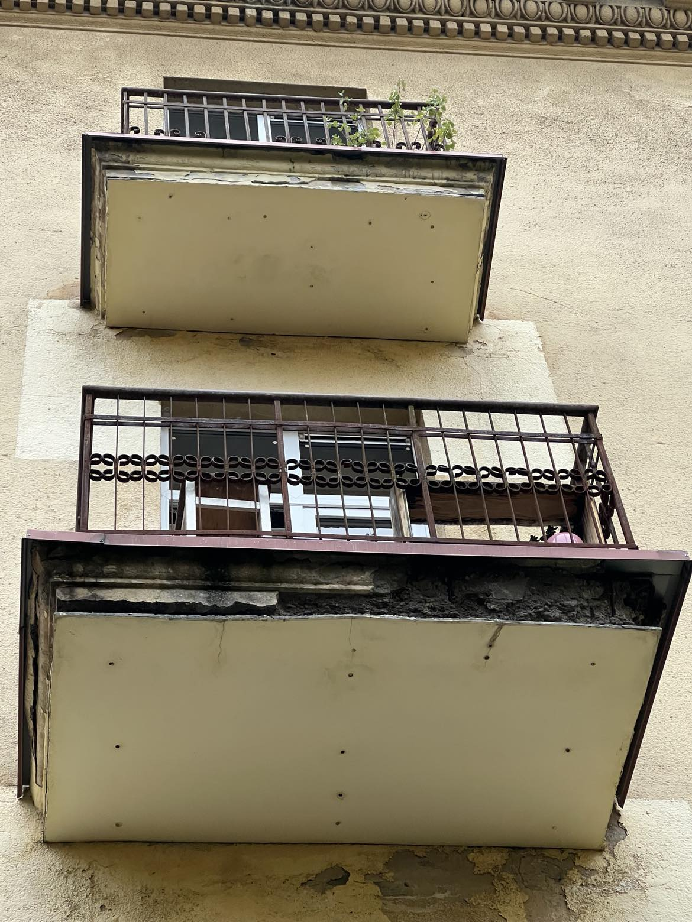

Pav. Nr. 4 (statinio adresas: M. K. Čiurlionio g. 27, Vilnius )
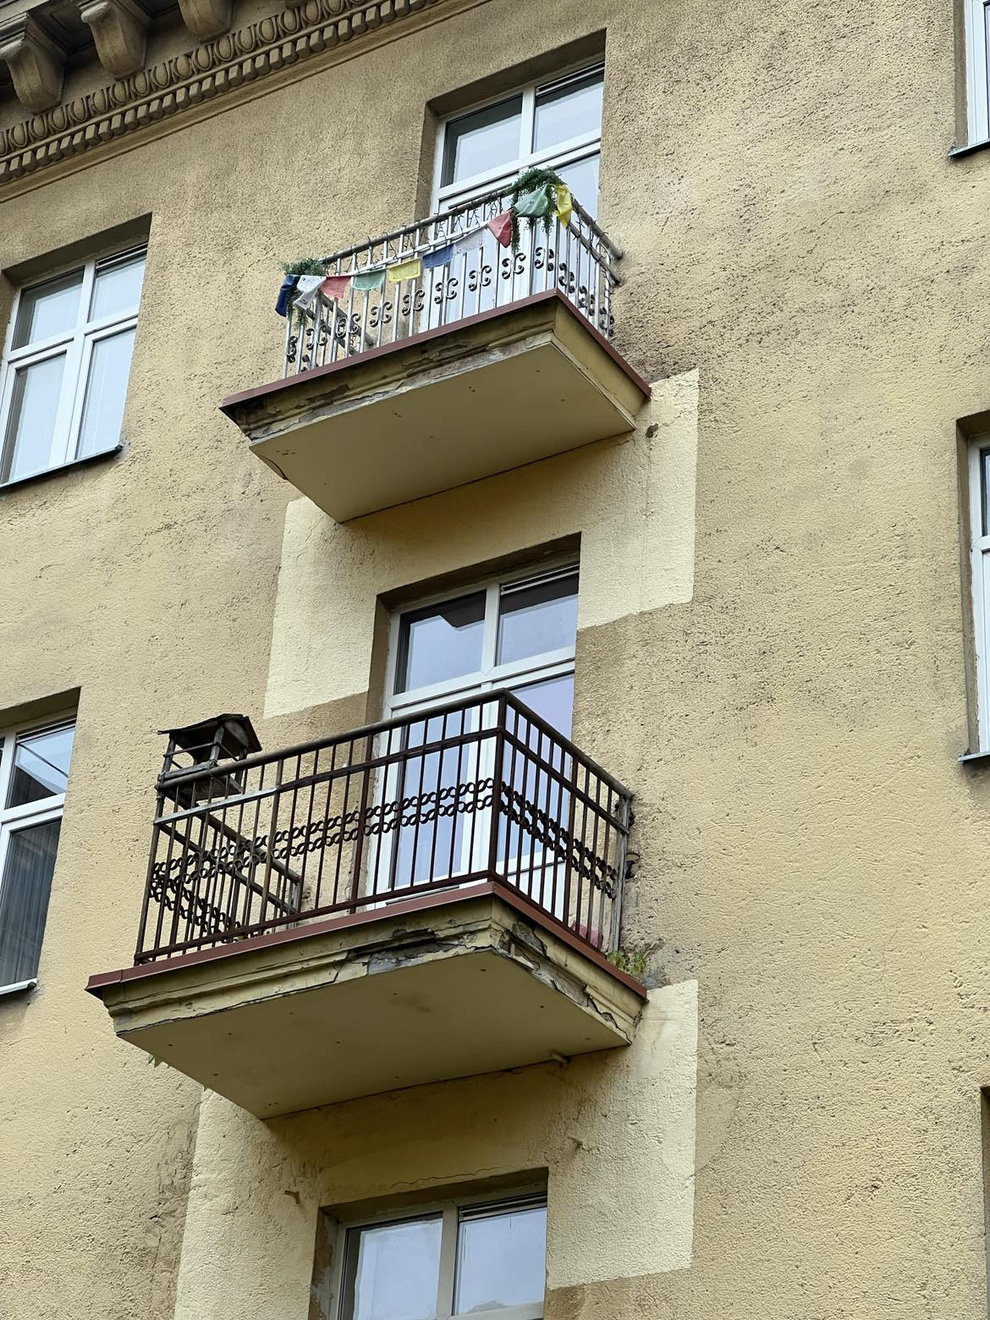

Pav. Nr. 5 (statinio adresas: M. K. Čiurlionio g. 27, Vilnius )
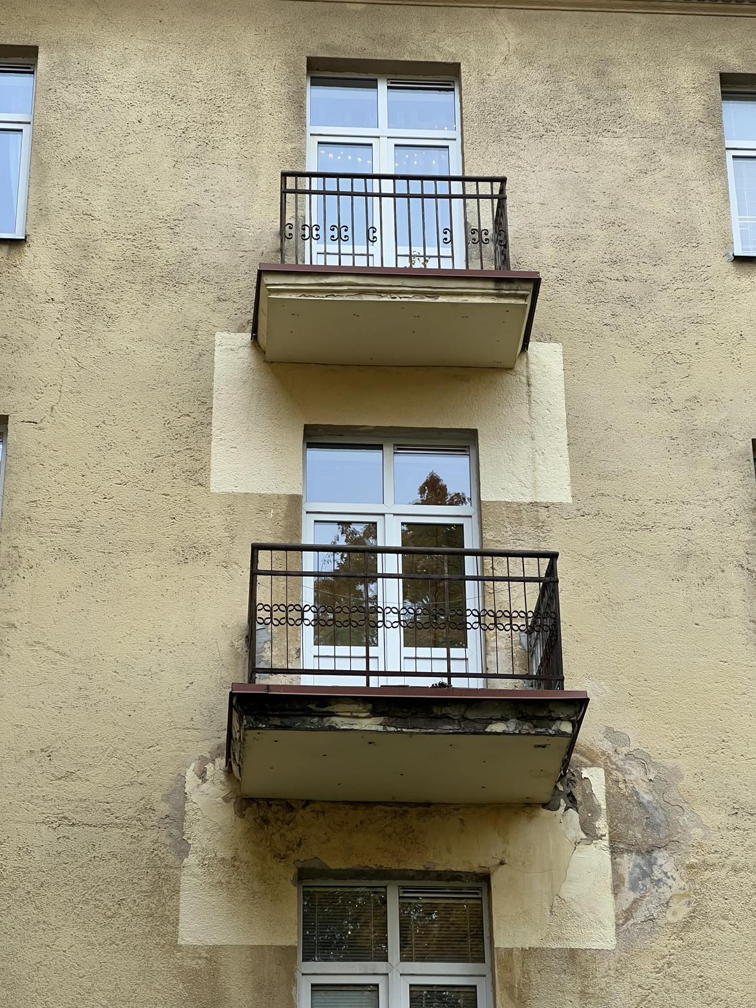

Pav. Nr. 6 (statinio adresas: M. K. Čiurlionio g. 27, Vilnius )
